**Gonçalo Oliveira (108405), Patrícia Cardoso (103243), Alexandre Martins (103552), Henrique Coelho (108342), Bruno Gomes (103320)**

Grupo 402, v2023-02-23.

RELATÓRIO

Lab 2: Modelação de Utilização

## Exercício 2.1

**Cenário: Online shopping**

Inicialmente temos um cliente num certo website que pode ser um cliente já registado (com conta criada no website) ou pode ser um cliente que ainda não se registou no website.

**1ª situação (cliente registado):** Neste caso o cliente tem acesso a duas ações, este pode "ver itens" no site ou pode realizar uma compra, no entanto, segundo o diagrama vemos que a ação de realizar uma compra está dependente de ter visto algum item e a realização do checkout. Por sua vez, para o checkout ser feito, tem de haver um serviço de autenticação e um provedor de identidade. Os métodos de pagamento disponíveis são o PayPal e cartão de crédito;

**2ª situação (cliente não registado):** Neste caso o cliente pode ver itens no site ou pode-se registar no mesmo. Para o cliente conseguir registar-se tem de existir um serviço de autenticação.

## Exercício 2.2

|  |  |
| --- | --- |
| Caso de utilização: | Pedir utilizador universal |
| Breve descrição | O cliente que pode ser aluno ou professor e que não se encontre registado deve pedir um utilizador universal para que possa entrar na plataforma. |
| Caso de utilização: | Login |
| Breve descrição | É realizado pelo cliente registado (professor ou aluno) quando este pretende entrar na plataforma. |
| Caso de utilização: | Logout |
| Breve descrição | É realizado pelo cliente registado (professor ou aluno) quando este pretende sair da plataforma. |
| Caso de utilização: | Aceder a Disciplina |
| Breve descrição | O estudante ou o professor selecionam qual a disciplina a que querem aceder. |
| Caso de utilização: | Mudar o layout |
| Breve descrição | Apenas o professor pode mudar o aspeto da página da disciplina. |
| Caso de utilização: | Preencher Inquéritos |
| Breve descrição | Apenas o estudante pode preencher inquéritos. |
| Caso de utilização: | Consultar o estado da página |
| Breve descrição | Tanto o professor como o estudante podem consultar a qualquer momento o estado da página. |

## Exercício 2.3

## Exercício 2.4

**a)**

Com base na análise do diagrama de casos de utilização parcial apresentado no Diagrama 1, conseguiu-se encontrar os seguintes problemas com o modelo:

* Falsos casos de utilização de acesso aos “Cheques-dentista”:
  + O “médico assistente” deve apenas ter acesso à “emitir” do “cheque-dentista”;
  + O “Administrador” deve apenas ter acesso à “emitir” do “cheque-dentista”;
* Apesar de o “utente” ser capaz de “Agendar consulta na clínica”, esta ação não depende apenas dele, ou seja, não é uma ação única logo, tem de incluir a ação “Escolha do médico”;
* O “utente” não deve ter acesso a todas as ações do “Cheque-dentista”, uma vez que o mesmo não consegue “emitir” o cheque, portanto, o “utente” deve ter acesso às ações “cancelar” e “utilizar”;
* O “dentista”, tal como o “utente” deve ter acesso à ação “utilizar”, uma vez que uma consulta precisa sempre de um paciente e de um médico;
* Para “preencher o formulário de pesquisa” o “dentista” tem de “tratar o doente” pelo que esta ação deverá ser include;
* Ao “definir diagnóstico e plano” está a extend a ação “preencher o formulário de pesquisa”;

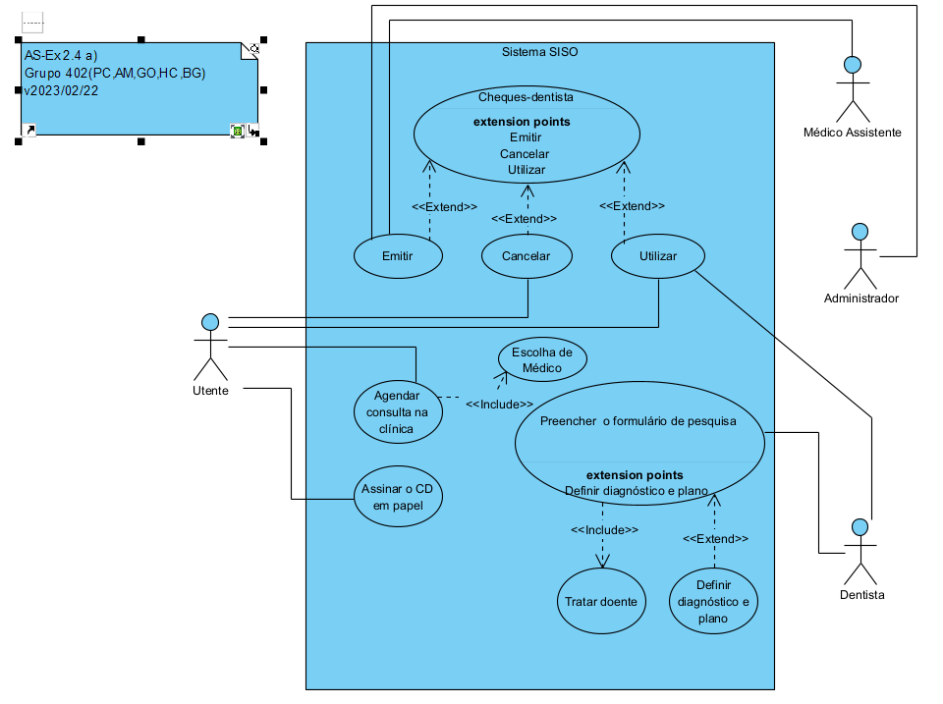

**b)**

